EJERCICIOS DE ECONOMÍA PARA LOS DÍAS 16 ,17 y 20 ( Fecha de entrega tope 21)
Mapa conceptual o esquema de las páginas 142 y 143 del libro.

El texto que aparece a continuación es un artículo sobre los efectos del covid-19 sobre el desempleo.
Comenta el artículo teniendo en cuenta la teoría del desempleo y la información que recibes de los medios de información.
Las medidas de confinamiento total o parcial de los países a causa del COVID-19 ya afectan a casi el 81 % de la fuerza de trabajo mundial, lo que equivale a 2.700 millones de trabajadores y trabajadoras, asegura la Organización Internacional del Trabajo (OIT) en la segunda edición de su informe El COVID-19 y el mundo del trabajo Estimaciones actualizadas y análisis.
El organismo estima que la pandemia provocará que en el segundo trimestre de 2020 haya una reducción del empleo de alrededor del 6,7 %, equivalente a la pérdida de 230 millones de trabajadores a tiempo completo. En Europa, la disminución de las horas de trabajo será más pronunciada, con un 7,8 %, lo que representa unos 15 millones de puestos de trabajo menos a jornada completa de 40 horas semanales.
El aumento del desempleo mundial durante 2020 dependerá de la evolución futura de la pandemia y de las medidas políticas que se adopten.
No obstante, el impacto del COVID-19 en el mercado laboral dista mucho de ser uniforme: hay sectores específicos que se ven más afectados por el colapso de la actividad económica y otros que tienen menos riesgo de sufrir una reducción de puestos de trabajo tanto durante como después de la crisis sanitaria.

Los sectores donde el empleo no peligra por la pandemia

1. El sector de las actividades sanitarias y de servicios sociales
Uno de los sectores económicos con menos probabilidades de padecer desempleo, tanto durante como después de la pandemia, es el relacionado con las actividades sanitarias y de servicios sociales, que según la OIT está constituido en un 70,4 % por mujeres.
Alrededor de 136 millones de personas trabajan en actividades de atención de la salud y de asistencia social. Entre estas se encuentra el personal de enfermería, los médicos, otros profesionales relacionados con la salud (como los técnicos de laboratorio, por ejemplo), los empleados y empleadas de centros de atención en residencias, así como los trabajadores sociales.
En su informe, el organismo también incluye en este grupo de trabajadores y trabajadoras al personal de lavandería y limpieza del sector hospitalario, que también se ha visto implicado en la lucha contra el coronavirus.

2. El sector educativo
Pese al cierre de centros educativos y formativos de todo el mundo, el COVID-19 ha tenido un bajo efecto en el empleo del sector de la enseñanza a nivel mundial y podría seguir así, según la OIT.
No obstante, en España el sector educativo está considerado como el cuarto que más ha perdido empleos por el coronavirus, después de la construcción, la hostelería y los servicios administrativos, según un comunicado reciente de Comisiones Obreras Enseñanza. El sindicato asegura que debido al estado de alarma se han perdido 52.768 empleos en el ámbito educativo, equivalente a una caída del 5,34 %, específicamente en la Educación Infantil y en sectores socioeducativos.
Aun así, la OIT considera que la educación tendrá un menor riesgo de pérdidas de puestos de trabajo, aunque represente solo el 5,3 % del empleo mundial.

3. La administración pública, la defensa, la seguridad social
Los funcionarios de la administración pública, defensa y la seguridad social, también se verán menos afectados por el coronavirus a nivel de empleo. Si bien el empleo en este sector constituye el 4,3 % de los trabajos del mundo.

4. Los servicios públicos esenciales
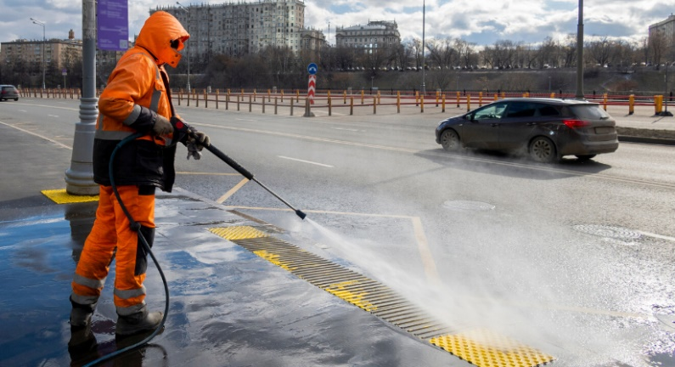
Otros puestos que no se ven afectados por el coronavirus , y que se prevé que no peligren en el futuro, son los del sector de los servicios públicos esenciales. Estos son el transporte público; el suministro de agua, gas y electricidad; las telecomunicaciones; así como la recogida, tratamiento y aprovechamiento de residuos. Sin embargo, los trabajos en este sector representan solo el 0,8 % del empleo mundial.

El empleo en la agricultura, menos afectado por la pandemia
Por otra parte, el informe también señala que uno de los sectores que tiene un nivel bajo-medio de riesgo de sufrir recortes tanto en el presente como en el futuro son los que tienen que ver con la producción de alimentos (agricultura, ganadería, silvicultura y pesca), que constituye el principal empleador de los países en desarrollo. Sin embargo, la OIT advierte que la paralización de las actividades económicas por el coronavirus, así como el cierre de fronteras, podrían poner en peligro el empleo de la industria alimentaria y la agricultura.
Consulta en la siguiente tabla cuáles son los sectores económicos más afectados en términos de empleo por los efectos del coronavirus:

Los sectores económicos más y menos afectados por el coronavirus
Sector de la economía | Repercusión de la crisis sanitaria sobre el sector | Participación del sector en el empleo mundial antes de la pandemia (%) | Participación femenina antes de la pandemia (%)
Enseñanza | Baja | 5,3 | 61,8
Actividades sanitarias y de servicios sociales | Baja | 4,1 | 70,4
Administración pública y  defensa; seguridad social  de afiliación obligatoria | Baja | 4,3 | 31,5
Servicios públicos esenciales | Baja | 0,8 | 18,8
Agricultura, ganadería, silvicultura y pesca* | Baja-media* | 26,5 | 37,1
Construcción | Media | 7,7 | 7,3
Actividades financieras y de seguros | Media | 1,6 | 47,1
Minería y canteras | Media | 1,4 | 15,1
Artes, entretenimiento y recreación, y otras actividades de servicios* | Media-alta* | 5,4 | 57,2
Transporte, almacenamiento, información y comunicación | Media-alta* | 6,1 | 14,3
Actividades de alojamiento y de servicio de comidas | Alta | 4,3 | 54,1
Actividades inmobiliarias, administrativas y comerciales | Alta | 4,7 | 38,2
Industrias manufactureras | Alta | 13,9 | 38,7
Comercio al por mayor y al por menor; reparación de vehículos de motor y motocicletas | Alta | 14,5 | 43,6

* Sectores que incluyen subsectores que se han visto afectados de distintas formas. Por ejemplo, algunos segmentos de las industrias manufactureras se han visto muy perjudicados (por ejemplo, la industria del automóvil de Europa), aunque en otros casos los perjuicios han sido menos graves.

Los sectores económicos más "infectados" por la pandemia

La hostelería, la manufactura y el comercio, los que más peligran por el COVID-19
Los sectores económicos en los que habrá mayor riesgo de destrucción de empleos a causa de la pandemia son la hostelería, la manufactura, el comercio mayorista y minorista, así como las actividades inmobiliarias, administrativas y comerciales, ha advertido la Organización Internacional del Trabajo (OIT).
Estos sectores emplean en conjunto a 1.250 millones de trabajadores en todo el mundo, lo que equivale al 38 % de la fuerza de trabajo mundial. Se trata de trabajos a menudo mal pagados y poco calificados, en particular en el caso de los servicios de alojamiento, de comidas y del comercio al por menor, que incluye, entre otros, a cajeros, mozos de almacén, dependientes y personas trabajadoras de puestos afines.
"Según el contexto de cada país, estos trabajadores se enfrentan a una reducción drástica y arrolladora de las horas de trabajo, a recortes salariales y a despidos", advierte la OIT, que también destaca que los sectores manufactureros del automóvil, la industria textil, del vestido, el cuero y el calzado serán los que recortarán más personal.

El arte, el entretenimiento y el transporte, en riesgo medio-alto de desempleo
La OIT también señala cuáles son los sectores que tienen un riesgo "medio-alto" en cuanto a repercusión, sobre el empleo. Estos son el transporte y almacenamiento; los sectores de información y comunicación, así como el de las artes, el entretenimiento y la recreación.
La OIT señala que 204 millones de empleos en el mundo corresponden a estos sectores y que los más afectados son los del ámbito aeronáutico, como los pilotos de avión y los miembros de la tripulación.
Sin embargo, los transportistas, los trabajadores de los servicios postales y otros repartidores, así como quienes trabajan en los almacenes de apoyo al transporte y las cadenas de suministro mundiales, conservarán sus puestos de trabajo para atender la creciente demanda del comercio electrónico al por menor.

Cómo solucionar la ‘infección' del coronavirus en el mercado laboral
La Organización Internacional del Trabajo asegura en su reciente informe que para intentar "curar" los estragos que el COVID-19 está provocando en el mercado laboral mundial los gobiernos deben responder a nivel político con las siguientes medidas englobadas en cuatro pilares de actuación:

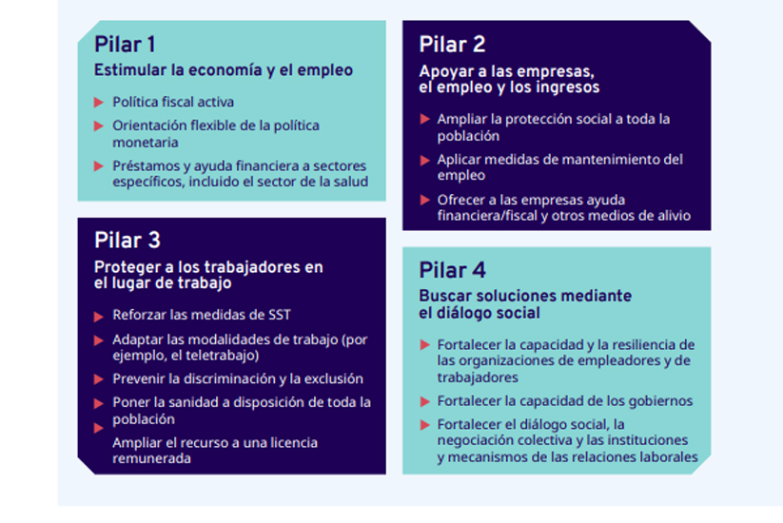Imagen: OIT
A su vez, la OIT recomienda "prestar apoyo inmediato a los sectores y grupos de población más afectados, en particular a las empresas y los trabajadores de la economía informal". Asimismo, el organismo considera vital que los gobiernos destinen recursos públicos para apoyar el empleo y los ingresos de los trabajadores y trabajadoras.

¿Sabías que…?

- Las personas que tienen más riesgo de quedarse sin trabajo tras la pandemia son principalmente quienes tienen problemas de salud subyacentes; los jóvenes que deben afrontar un elevado índice de desempleo y subempleo; los mayores de 45 años, las mujeres, los autónomos y los migrantes, según la OIT.

- El portal de empleo InfoJobs asegura que las vacantes en sanidad y salud durante el mes de marzo han crecido en un 83 %, y se duplica el volumen de ofertas de trabajo de este sector respecto al mes anterior. Le siguen los sectores de compras, logística y almacén, con un incremento de ofertas de trabajo del 32%, y el sector farmacéutico con un 23 %.

